
三、欧姆定律（教学设计）
年级 | 九年级 | 学科 | 物理 | 课时数 |  | 教师
课题 | 三、欧姆定律
教学  目标 | 1．通过实验探究电流与电压、电阻的关系；  2．理解欧姆定律；  3．学会用欧姆定律解决简单的电路问题。
教材  分析 | 本节作为初中电学最核心的定量规律，欧姆定律统一了电流、电压、电阻三大概念，将前两节学习的电阻、变阻器知识纳入完整理论框架，是分析一切电路的基础。本节内容是建立在第十三章串并联电路特点和第十四章前两节电阻和变阻器的实验与概念储备基础上的。通过探究电流与电压、电阻的关系，深化控制变量法的应用，培养数据分析和函数建模能力。欧姆定律也为后续电功、电功率、家庭电路及高中闭合电路欧姆定律的学习提供理论支撑。
教学重点 | 1．理解欧姆定律的内容与公式；  2．控制变量法的精准实施；  3．欧姆定律的简单应用。
教学难点 | 1．理解欧姆定律及其适用条件；  2．动态电路的分析。
教学过程
教师活动 | 学生活动
导入新课    【问题情境】在调光灯的电路中，如果电源电压大于灯泡的额定电压，就需要串联一个电阻，如何选择这个电阻？ | 从实际问题出发，认识电流与电压、电阻的关系
学习新课 一、电流与电压、电阻的关系  （一）学生实验：探究电流与电压、电阻的关系  【猜想与假设】  通过导体的电流与电压、电阻有什么关系？ 有哪些事实支持你的猜想？  （1）猜想一：若电阻一定，可能电压越大，电流越大。  猜想依据：因为电压是形成电流的原因。例如，用两节新干电池给小灯泡供电比一节供电时要亮。  （2）猜想二：若电压一定，可能电阻越大，电流越小。  猜想依据：因为电阻对电流有阻碍作用。例如用滑动变阻器改变灯泡的亮度时，电阻越大，灯泡越暗（电流越小）。  1．探究通过导体的电流与导体两端电压的关系  【实验设计】  （1）如何探究通过导体的电流与它两端电压的关系？  运用控制变量法，控制电阻的阻值不变。并用电流表测出电路中的电流，用电压表测出定值电阻两端的电压，通过调节滑动变阻器改变电阻两端的电压，进行多次实验。实验电路图如图所示。  【方法技巧】在“探究电流与电压、电阻的关系”实验中，影响电流大小的因素有多个，我们在研究某个因素（如电压）对电流大小的影响时，只改变这个因素，而保持其他因素（如电阻）不变，从而确定电流与该因素的关系。同样，再对其他因素逐个进行探究，就能得出结论。这种方法称为控制变量法。  （2）根据如图所示的电路设计实验步骤。  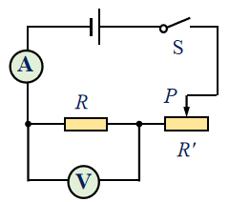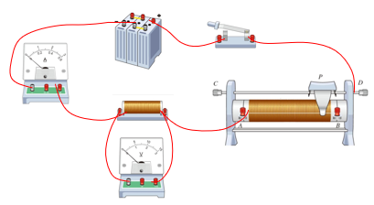  【实验与记录】  （1）按电路图把一个10Ω（或5Ω）的定值电阻连接电路。  （2）闭合开关前，检查电路中各元件的连接是否正确，将滑动变阻器的滑片调到阻值最大处。  （3）调节滑动变阻器使电阻两端的电压分别为1V、2V、3V、4V，读出此时相应的电流值记入下表中。  【分析论证】  （1）分析实验数据发现电流与电压有关，电流随电压的增大而增大，并且成正比。  判断依据：分析表中数据，当电压成倍增加时，电流也成倍增加；或电流和对应电压的比值是一定的  （2）在坐标系中根据各电流值和对应的电压值描点，画出I-U图像。分析图像可得出：通过导体的电流与导体两端的电压成正比。  判断依据：观察I-U图像，是一条过原点的直线  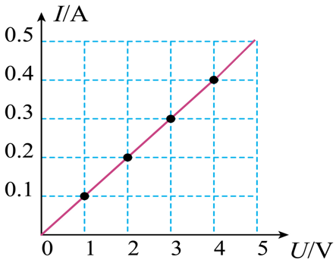  【实验结论】在电阻一定时，通过导体的电流与导体两端的电压成正比。  【评估与交流】  （1）滑动变阻器的作用：保护电路、改变定值电阻两端的电压。  （2）表格错误数据的分析：分析比较各组数据电压与电流的比值是否相同，不同的一组数据为错误数据。  （3）明确：①结论中的电流、电压、电阻是针对同一导体而言的。  ②明确电流与电压存在的因果关系，电压是导体中产生电流的原因，而不是导体中有了电流才在导体两端产生电压，所以不能说电阻一定时，电压与电流成正比。  ③在归纳结论时，不能漏掉前提条件“电阻一定”。  2．探究通过导体的电流与导体电阻的关系  【设计实验】要研究电流与电阻的关系，必须改变接入电路的阻值，所以要更换不同的电阻R接入电路。实验中要控制电阻R两端的电压不变。所以需要在电路中串联滑动变速器，通过调节滑动变速器，保持电阻R两端的电压不变，电路图如图所示。  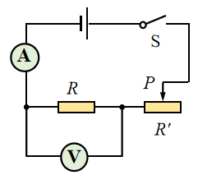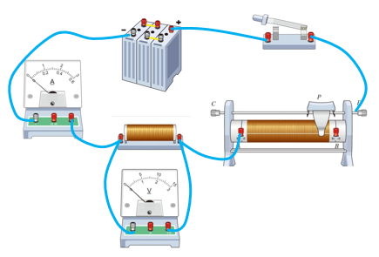  【实验器材】电源、不同阻值的定值电阻多个、滑动变阻器、开关、电流表、电压表、导线等。  【进行实验】  （1）按电路图连接电路。  （2）闭合开关前，检查电路中各元件的连接是否正确，将滑动变阻器的滑片调到阻值最大处。  （3）把阻值为5Ω的定值电阻接入电路，闭合开关，调节滑动变阻器，使电压表示数为3V保持不变，读出电流表的示数，记录在下面的表格中。  （4）把阻值为5Ω的定值电阻分别更换为10Ω、 15Ω、 20Ω的定值电阻，调节滑动变阻器滑片，使电压表示数保持3V不变，读出电流表的示数，记录在下面的表格中。  【分析论证】  （1）分析实验数据发现：电流与电阻有关，电流随电阻的增大而减小，且电流与电阻的乘积为一定值，说明电流与电阻并且成反比。  判断依据：分析表中数据，当电阻成倍增加时，电流成倍减少；或电流和对应电阻的乘积是一定的  （2）在坐标系中画出I-R图像。分析图像可得出：通过导体的电流与导体的电阻成反比。  判断依据：观察I-R图像，是一条双曲线  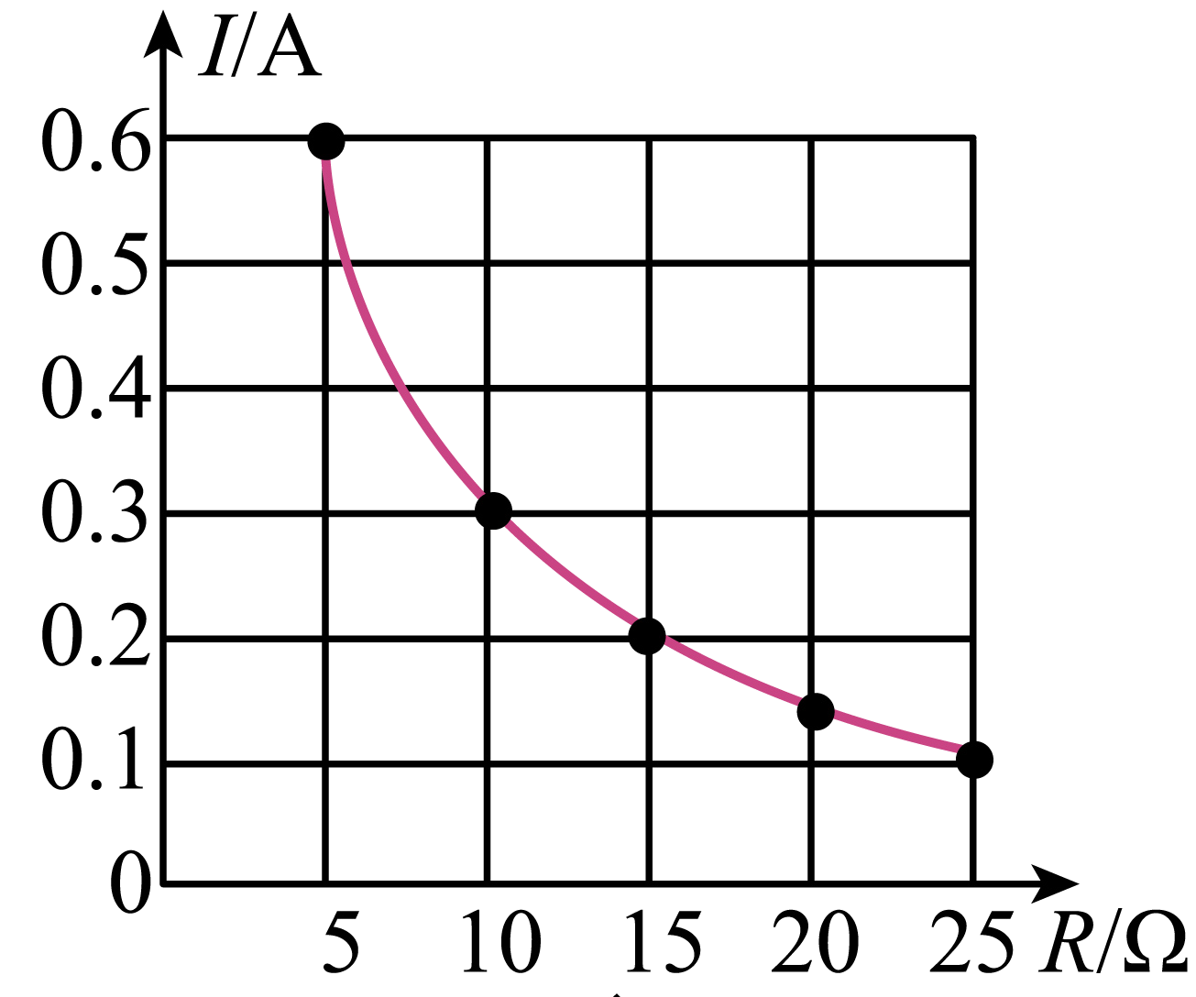  【结论】在电压一定时，通过导体的电流与导体的电阻成反比。  【评估与交流】  （1）对I-R图象的改进是作出I- 1/R图象，“电压一定时，导体中的电流与导体的电阻成反比”也可以说成“电压一定时，导体中的电流与导体电阻的倒数成正比”。  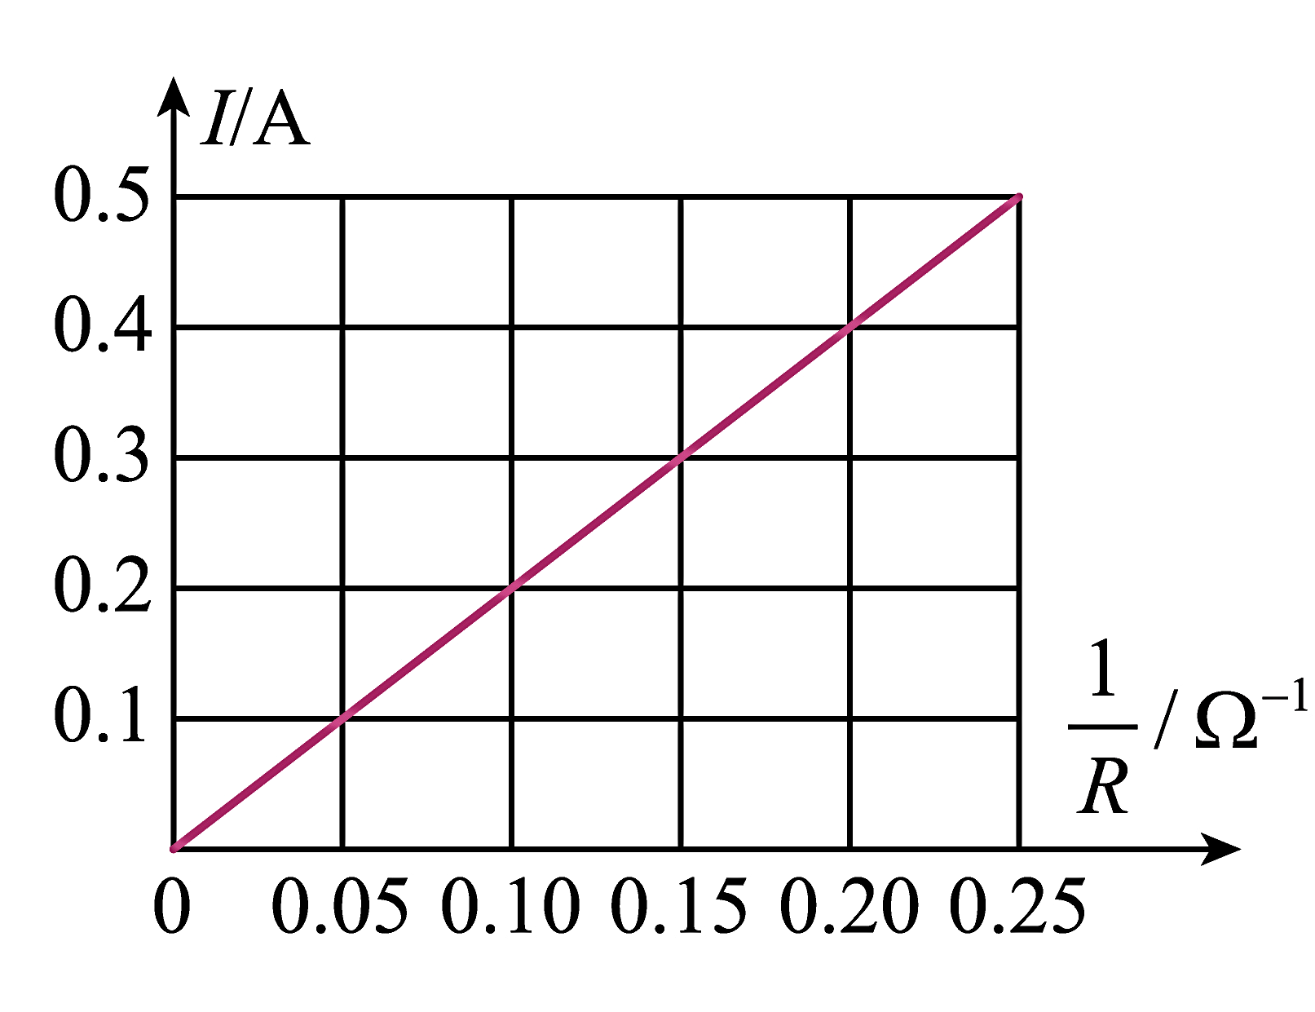  （2）更换阻值大的定值电阻后，电压表示数不能调节到所需要的值的原因是电源电压过大或滑动变阻器的最大阻值过小。  （3）如果用干电池做实验，可以通过改变串联干电池的节数来改变定值电阻两端的电压（图甲）；  如果用学生电源做实验，可以通过转动旋钮来改变定值电阻两端的电压（图乙）；  如果用滑动变阻器，可以将滑动变阻器串联在电路中起分压作用，改变定值电阻两端的电压。  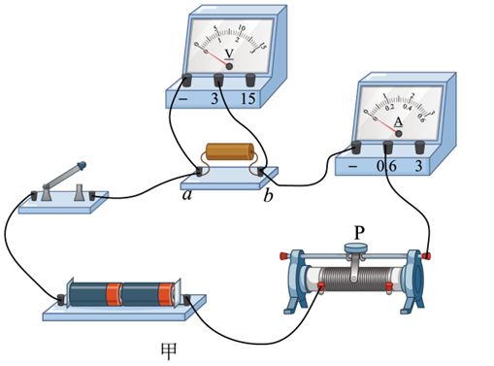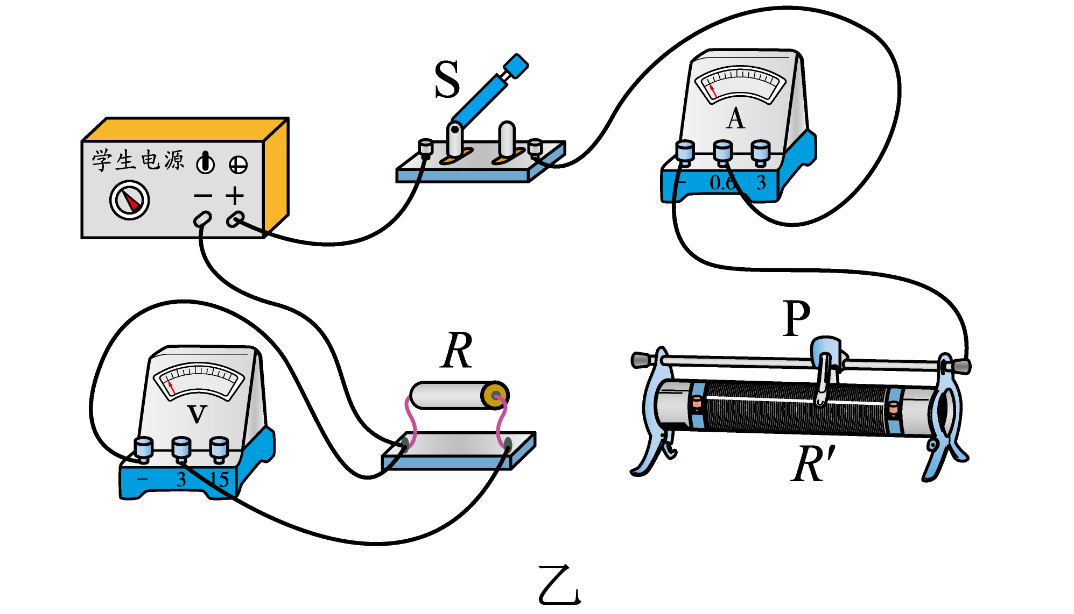  （4）注意：对实验结论两种错误的语言描述：  ①“导体中的电流跟导体的电阻成反比”——漏掉了结论的前提条件（在电压一定时）。  ②“电压一定时，导体的电阻与导体中的电流成反比”——弄错了结论的因果关系（因为电阻是导体本身的性质，跟电压和电流都没关系）。 | 提出猜想并说出猜想的依据  小组合作，设计实验  运用控制变量法进行实验，分组合作，记录数据  用不同方法，从不同角度分析数据，得出结论  反思评估，总结实验  小组合作，设计实验  运用控制变量法进行实验，分组合作，记录数据  用不同方法，从不同角度分析数据，得出结论  反思评估，总结实验
  电阻R/Ω | 实验序号 | U/V | I/A
  10 | ① | 1.0 | 0.1
  10 | ② | 2.0 | 0.2
  10 | ③ | 3.0 | 0.3
  10 | ④ | 4.0 | 0.4
  电压U/V | 实验序号 | R/Ω | I/A
  3 | ① | 5 | 0.60
  3 | ② | 10 | 0.30
  3 | ③ | 15 | 0.20
  3 | ④ | 20 | 0.15
学习新课 二、欧姆定律  （一）欧姆定律  1．探究通过导体的电流与电压、电阻的关系，我们得出结论：  ①在电阻一定时，通过导体的电流与导体两端的电压成正比。  ②当导体的电压一定时，通过导体的电流跟导体的电阻成反比。  这个结论是否具有普遍性呢？电流、电压、电阻之间有没有一个定量的关系？  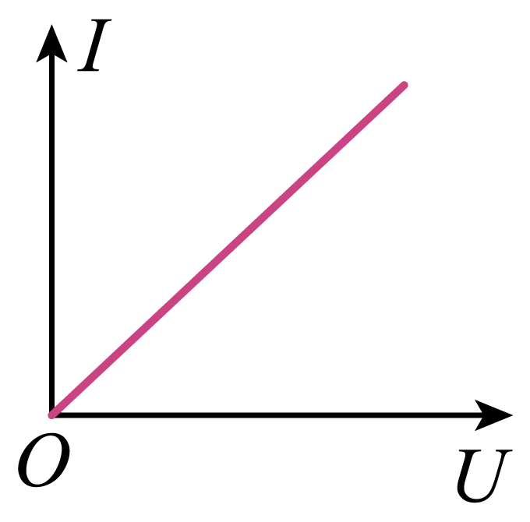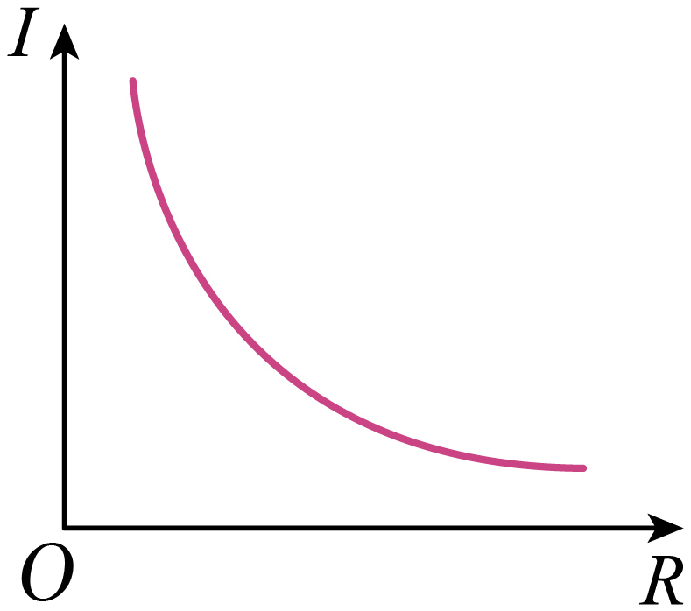  （1）欧姆定律的内容：  导体中的电流与导体两端的电压成正比，与导体的电阻成反比。  （2）数学表达式：如果用U 表示导体两端的电压，R 表示导体的电阻，I 表示导体中的电流，那么用公式表示就是：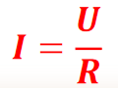  早在19世纪20年代，德国物理学家欧姆就对电流跟电阻和电压之间的关系进行了大量实验研究，发现对大多数导体而言，上面的规律是成立的，并进一步归纳得出了欧姆定律（Ohm law）。  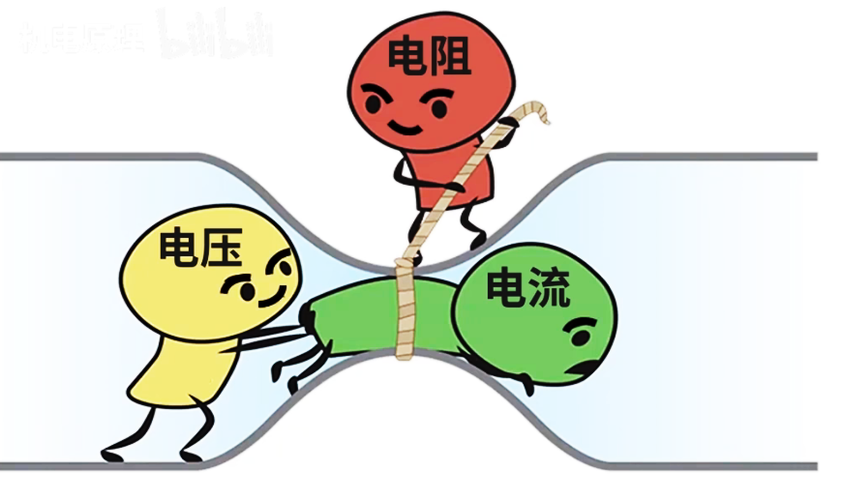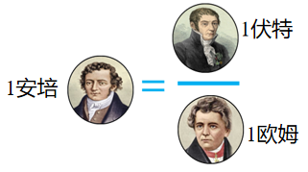  （3）单位：根据公式 I=U/R 可知各物理量的单位：  电压U：伏特，符号 V；电阻R：欧姆，符号 Ω；电流I：安培，符号 A 。  （4）物理意义：对于同一导体而言，电阻一定，加在导体两端的电压增大几倍，导体中的电流就增大几倍，当电压一定时，导体中的电阻增大几倍，导体中的电流就变为原来的几分之一。  （5）对公式的理解  ①统一性：电流I、电压U和电阻R必须使用国际单位制中的单位。  ②同一性：I、U、R是对同一个导体或同一段电路而言的，三者要一一对应。在解题时，习惯上把同一个导体或同一段电路各个物理量符号的角标用同一数字或字母表示，如I₁、R₁、U₁等。  如图所示，电灯与电阻并联。计算通过电灯的电流时，以电灯为研究对象，用该灯两端的电压U_{灯}除以该灯电阻R_{灯}的大小：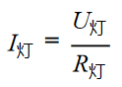  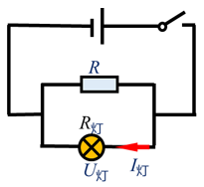  ③同时性：对同一导体或同一部分电路来说，由于开关的闭合或滑动变阻器滑片的移动，都会导致电路中的电流、电路两端的电压的变化，所以公式I=U/R中的三个量是针对R同一时间而言的。  （二）欧姆定律的简单应用  【例题1】小明在修理航模遥控器时，需要在开关闭合的状态下检测一个阻值为2kΩ的电阻中的电流是否为正常值1.5mA。  （1）在不破坏电路的前提下，能否检测？需要测量哪个物理量？  （2）该物理量的测量值为多大时，表明电阻中的电流为正常值？  【分析】不破坏电路时，无法将电流表与电阻串联，因而无法直接测量电流。由欧姆定律公式 可知，只要用电压表测出电阻两端的电压（已知电阻为2kΩ），就可算出电阻中的电流。  【解答】（1）可以检测。需要测量的物理量是电阻两端的电压。  （2）由欧姆定律可知，若电阻中的电流正常，则电阻两端的电压：  U = IR = 1.5×10⁻³ A×2×10³ Ω = 3 V  即当电阻两端电压为3V时，电阻中的电流为正常值。  【反思】这里给出了一种转换的方法，即将不易直接测量的物理量（电流）转换为易测量的物理量（电压）。我们是否在其他电路测量中采用过类似的方法？ | 归纳总结  多维度理解欧姆定律  练习例题  分析例题，练习运用欧姆定律解决简单的问题

课  堂  练  习 | 1．由欧姆定律公式可知（ D ）  A．同一导体两端的电压跟通过导体的电流成反比  B．导体两端的电压为零时，因没有电流通过，所以导体电阻为零  C．导体中的电流越大，导体的电阻就越小  D．导体电阻的大小，可用它两端的电压与通过的电流的比值来表示  2．如图所示的电路中，电阻阻值R₁>R₂。闭合开关S后，电阻R₁、R₂两端的电压分别为U₁、U₂，通过两个电阻的电流分别为I₁、I₂。下列判断中正确的是（ ）  A．I₁ >I₂ B．I ₁=I₂ C．U₁=U₂ D．U₁<U₂  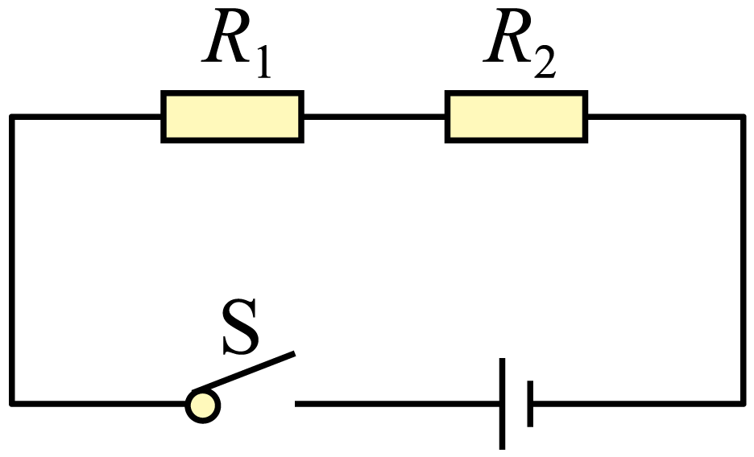  3．现代家庭电气化程度越来越高，人们越来越重视用电的安全问题，实验研究表明：人穿胶底鞋站在地上，完全干燥时，手与地之间的电阻约为800 kΩ；在手出汗或潮湿时，两手之间的电阻约为1kΩ。若分别在手与地之间、潮湿的两手之间各加上220V电压，则后一种情况通过人体的电流值约是前一种情况的（ D ）  A．4倍 B．80倍 C．220倍 D．800倍  4．一段导体两端的电压为2V时，导体中的电流是200mA，它的电阻是 10 Ω；当该导体两端电压降为0V时，此时导体的电阻为 10 Ω；当该导体的电流是0.4A时，该导体两端的电压为 4 V。
板书设计 | 三、欧姆定律  一、探究电流与电压的关系  1．实验电路图。  2．实验设计：用同一个电阻，两端加不同电压，测出通过的电流。——控制变量法。  3．实验结论：电阻一定时，电流与电压成正比。  4．变阻器的作用：（1）保护电路；（2）改变导体两端的电压。  二、探究电流与电阻的关系  1．实验电路图（同上图）。  2．实验设计：控制导体两端电压相同，接入不同电阻，测出通过的电流。——控制变量法。  3．实验结论：电压一定时，电流与电阻成反比。  4．变阻器的作用：（1）保护电路；（2）控制导体两端的电压不变。  三、欧姆定律  1．内容：导体中的电流与导体两端的电压成正比，与导体的电阻成反比。  2．公式：  3．单位：电压U→V；电阻R：→ Ω；电流I：→ A
课  堂  小  结 | 三、欧姆定律  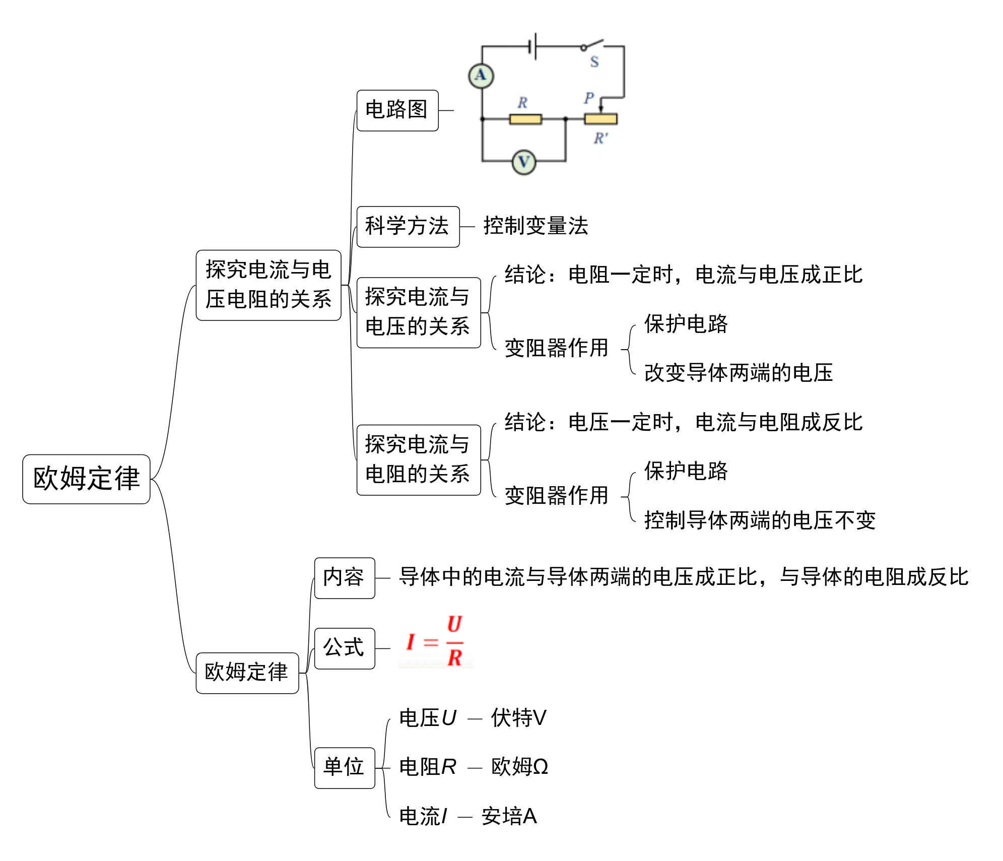
作业布置 | 1．教材“实践与练习”  2．配套同步“导学案”。
教学反思

